
Eötvös Loránd Tudományegyetem
Informatikai Kar
Informatikatudományi Intézet
Programozáselmélet és Szoftvertechnológiai Tanszék

Japán nyelv és írás gyakorló webes alkalmazás
Szerző: Témavezető:
Papdi Roland Pataki Norbert
Programtervező Informatikus BSc Docens, PhD
Budapest, 2025
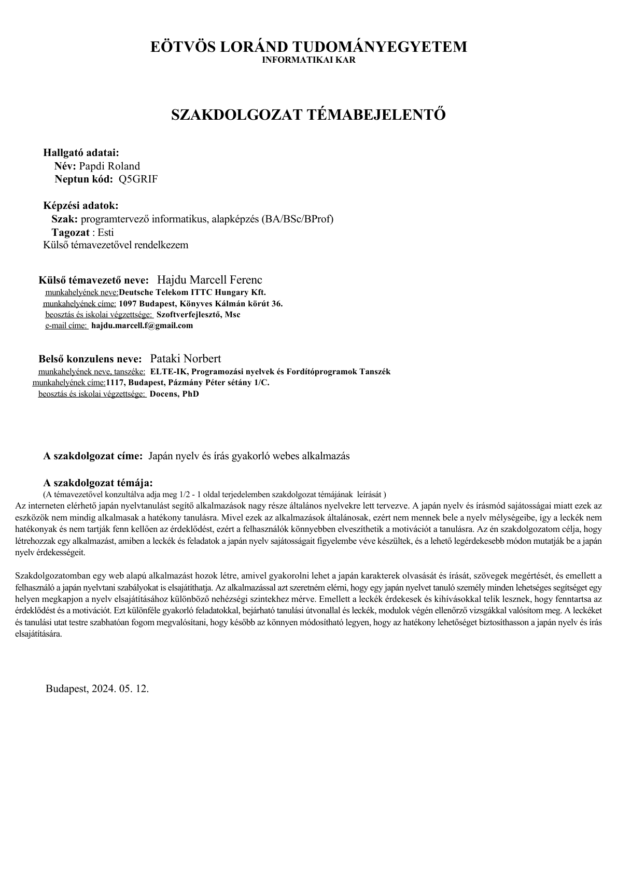
Tartalomjegyzék
1. Bevezetés 1
2. Felhasználói dokumentáció 2
3. Fejlesztői dokumentáció 3
4. Összefoglalás és további fejlesztési lehetőségek 4
5. Irodalomjegyzék 5
6. Melléklet 6

Bevezetés

A témaválasztás indoklása
A japán nyelv tanulása az utóbbi években egyre több ember számára vált érdekessé. A nyelv elsajátítása azonban egészen más feladatot jelent, mint a legtöbb európai nyelvé, mivel a japán három különböző írásrendszert használ párhuzamosan: a hiraganát, a katakanát és a kandzsit. Ezek megtanulása és helyes használata a kezdő tanulók számára komoly akadályt jelent, hiszen a kandzsikból több ezer létezik és minden jelnek több olvasata is lehet.
A japán tanulását én is mobil alkalmazásokkal kezdtem, többek között a Duolingóval, amely az egyik legismertebb nyelvtanuló program. Hamar kiderült azonban, hogy ezek az alkalmazások nem segítenek elsajátítani elég mély tudást a nyelv valódi megértéséhez. A Duolingo a leckéiben ritkán magyarázza el rendesen a nyelvtani szabályokat, így a tanuló nem érti meg hogyan épül fel egy japán mondat. Hasonlóképpen a kandzsik tanítása is felületes marad, pedig ezek ismerete nélkülözhetetlen ahhoz, hogy egy valódi japán szöveget olvasni lehessen. Ennek a hiányosságnak a pótlására készítettem el a Kanjika nevű webes alkalmazást, amelynek célja, hogy a kezdő és középhaladó tanulók egy helyen, áttekinthető formában találhassák meg azokat a tartalmakat, amelyekre a japán nyelv elsajátításához szükségük van.

A megoldandó feladat
Az alkalmazás külön foglalkozik a két szótagírás, a hiragana és a katakana gyakorlásával, a leggyakoribb kandzsik megtanulásával, a nyelvtani szabályok bemutatásával és a szövegértés fejlesztésével. A felépítés moduláris: a felhasználó saját ütemében haladhat, és igény szerint külön gyakorolhatja az egyes részterületeket.
A szakdolgozat keretében olyan rendszert szerettem volna készíteni, amely egyszerre szolgál tanulási segédeszközként és gyakorló környezetként. Az alkalmazásban a tanuló logikus sorrendben, egymásra épülő leckéken keresztül haladhat előre egy olyan technikai környezetben, amely modern webes technológiákra építve biztosítja a felhasználók számára az interaktív gyakorlás lehetőségét, a haladás követését és a személyre szabott tanulási élményt.

Felhasználói dokumentáció

Rendszerkövetelmények

Megjelenítés követelményei
A KanjiKa egy webes alkalmazás, így használatához nincs szükség külön telepítésre a felhasználó gépén. A működéshez egy modern, naprakész webböngésző szükséges, amely támogatja az ECMAScript 2020-as szabványt, valamint a CSS Grid és Flexbox elrendezéseket. A fejlesztés és a tesztelés során a Google Chrome 120, a Mozilla Firefox 115 és a Microsoft Edge 120 vagy ezeknél újabb verziók használata javasolt. Az oldalak egyéb Chromium-alapú böngészőkkel (például Brave, Opera) is működőképesek.
A felhasználói felület asztali és táblagépes felbontásokra optimalizált, a leckék és a feladatok kényelmes használatához legalább 1024×768 képpontos felbontás javasolt. A JavaScript futtatása és a sütik használata kötelező, mivel a bejelentkezést és a munkamenet megőrzését az alkalmazás ezeken keresztül kezeli. A japán karakterek megfelelő megjelenítéséhez a böngészőnek tudnia kell hiragana, katakana és kandzsi jeleket renderelni; a Windows, macOS és Linux operációs rendszerek alapértelmezett betűkészletei ehhez elegendőek.

Telepíthetőségi követelmények
Az alkalmazás konténerizált formában is futtatható, így telepítéséhez és üzemeltetéséhez Docker Engine 24.0 vagy újabb verzió szükséges, Docker Compose v2 támogatással. Asztali környezetben a Docker Desktop használata javasolt, amely Windows, macOS és Linux rendszereken egyaránt elérhető.
A futtatáshoz minimálisan 4 GB szabad memória és 2 GB szabad lemezterület szükséges. Ezen a tárhelyen kerül elhelyezésre a PostgreSQL adatbázis indulóállapota, a kliens- és szerveroldali konténerek képei, valamint a leckékhez és a kandzsikhoz tartozó adatok. Internetkapcsolatra csak az első telepítéskor van szükség, mert a Docker ekkor tölti le a szükséges alapképeket; ezt követően az alkalmazás internet nélkül is teljes egészében működőképes.
Forráskódból történő fejlesztéshez ezeken felül a következő eszközökre van szükség: Node.js 20 vagy újabb, npm 10 vagy újabb, valamint a .NET 8 SDK. Az adatbázis-migrációk készítéséhez a dotnet-ef parancssori eszközt is telepíteni kell.

Telepítés

Docker Desktop
Az alkalmazás telepítésének legegyszerűbb módja a Docker Desktop használata. A telepítőt a Docker hivatalos oldaláról (https://www.docker.com/products/docker-desktop) lehet letölteni. A telepítés során a beállításokat alapértelmezetten lehet hagyni, csupán arra érdemes ügyelni, hogy Windows 10 és 11 rendszereken a „Use WSL 2 instead of Hyper-V” opció be legyen jelölve, mert a WSL 2 alapú futtatás stabilabb és hatékonyabb. A telepítés befejezése után a Docker Desktopot el kell indítani, és meg kell várni, amíg az állapotjelző zöldre vált. Ezután a parancssorból futtatott docker --version és docker compose version parancsokkal ellenőrizhető, hogy a telepítés sikeres volt-e.

Kliensoldali webalkalmazás konfigurációja
A kliensoldali alkalmazás a client könyvtárban található. A futási környezet konfigurálását a Vite a .env típusú fájlokon keresztül végzi: a client/.env.development a fejlesztői, a client/.env.production pedig az éles környezet beállításait tartalmazza. A két legfontosabb környezeti változó a VITE_API_URL, amely a szerveroldali API alap URL-jét adja meg (fejlesztéskor https://localhost:7161/api, éles üzemben http://localhost:5000/api), valamint a VITE_DEBUG_MODE, amely true érték esetén részletesebb hibaüzeneteket ír a böngésző konzoljára.
Forráskódból történő futtatás esetén a client könyvtárban az npm install parancs telepíti a függőségeket, majd az npm run dev indítja a fejlesztői webszervert az 5173-as porton. Konténerizált telepítéskor a client/Dockerfile egy Nginx-alapú statikus képet épít, amely a 3000-es porton szolgálja ki a felhasználói felületet.

Szerveroldali webalkalmazás és adatbázis szerver konfigurációja
A szerveroldali alkalmazás a server/src/KanjiKa.Api könyvtárban található, és a .NET 8 keretrendszerre épül. A futás során használt beállításokat az appsettings.Development.json és az appsettings.Production.json fájlok tartalmazzák. A ConnectionStrings:DefaultConnection szakasz adja meg az adatbázishoz vezető kapcsolatot: fejlesztéskor a helyi PostgreSQL példányhoz csatlakozik (5433-as port), éles üzemben pedig a kanjika-db nevű konténerhez (5432-es port). A Cors:AllowedOrigins szakaszban szereplő címekről érkező hívásokat fogadja el a szerver, így új környezet üzembe helyezésekor ide kell felvenni a kliens címét.
Az Smtp szakasz az aktiváló e-mailek és a jelszó-helyreállító kódok kiküldéséhez használt levelezőszerver beállításait tartalmazza. Fejlesztéskor egy helyi Mailpit példány, éles üzemben pedig a saját SMTP szolgáltató címe használandó. A Jwt szakaszban található a hitelesítéshez használt JSON Web Token kulcsa, kibocsátója és érvényességi ideje; az éles környezet kulcsát az üzembe helyezéskor mindenképpen meg kell változtatni, mert ettől függ az autentikáció biztonsága.
Az adatbázis szerver egy PostgreSQL 17.2 példány, amely a docker-compose.yaml (éles) vagy a docker-compose.dev.yaml (fejlesztői) fájlból indítható el. A három kötelező környezeti változót — POSTGRES_DB, POSTGRES_USER, POSTGRES_PASSWORD — a parancs futtatásakor vagy egy .env fájlon keresztül lehet megadni. Az adatbázis adatait egy névvel ellátott Docker-kötet (postgres_data) tárolja, így a konténer újraindítása nem jár adatvesztéssel.

Futtatás
A teljes alkalmazás egyetlen paranccsal elindítható a projekt gyökeréből. A Docker Compose a megadott profilban szereplő összes szolgáltatást felhúzza:
POSTGRES_DB=kanjika POSTGRES_USER=postgres POSTGRES_PASSWORD=postgres docker compose --profile prod up -d
A parancs hatására a Docker három konténert indít: az adatbázist (5432-es port), a szerveroldali API-t (5000-es port) és a kliensoldali statikus webszervert (3000-es port). Néhány másodperc elteltével a felhasználói felület a http://localhost:3000 címen érhető el.
Fejlesztői módban a komponensek külön-külön indíthatók. Először az adatbázist és a Mailpit levelezőszervert indítjuk el a fejlesztői Compose-fájlból:
POSTGRES_DB=kanjika POSTGRES_USER=postgres POSTGRES_PASSWORD=postgres docker compose -f docker-compose.dev.yaml --profile dev up -d
Ezt követően a szerveroldali API a server/src/KanjiKa.Api könyvtárból a dotnet run paranccsal, a kliens pedig a client könyvtárból az npm run dev paranccsal indítható. A szerver alapértelmezetten a https://localhost:7161, a kliens pedig a http://localhost:5173 címen érhető el. A leállítás a docker compose down paranccsal végezhető el; a -v kapcsolóval a tárolt adatok is törölhetők, így az alkalmazás üres állapotból indítható újra.

Felhasználói felület oldalainak bemutatása és használata

Felhasználói felület oldalai
A KanjiKa felhasználói felülete egyetlen, egységes elrendezésű weboldalból áll, amelynek tetején a fejléc található. A fejléc bal oldalán a logó és az alkalmazás neve látható; ezekre kattintva a felhasználó visszatérhet a kezdőlapra. A jobb oldalon a navigációs menüpontok jelennek meg: bejelentkezés előtt a Login és Register hivatkozások, bejelentkezés után pedig a Learning Path, Lessons és Reviews menüpontok, valamint a felhasználói profil ikonja, amelyen keresztül a beállítások és a kijelentkezés elérhető.
Bejelentkezés. A bejelentkezési oldalon a felhasználó az e-mail-címével és a jelszavával léphet be a rendszerbe. A jelszó alatti Forgot password? hivatkozással elindítható a jelszó-helyreállítási folyamat, az oldal alján található Register here hivatkozással pedig új felhasználói fiók is létrehozható.
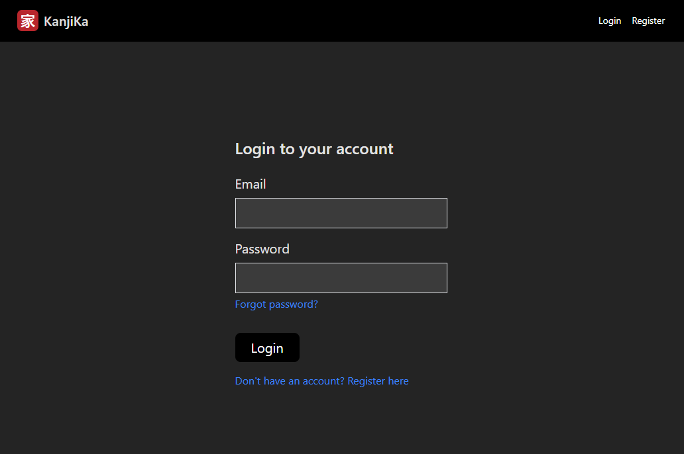
A bejelentkezési oldal
Regisztráció. A regisztrációs oldalon új felhasználói fiók hozható létre. A felhasználónak meg kell adnia egy érvényes e-mail-címet, valamint egy legalább nyolc karakter hosszú jelszót, amelyet egy második mezőben meg is kell erősítenie. A regisztráció elküldése után a megadott e-mail-címre egy aktiváló üzenet érkezik; az abban szereplő hivatkozásra kattintva a fiók aktívvá válik, és a felhasználó bejelentkezhet.
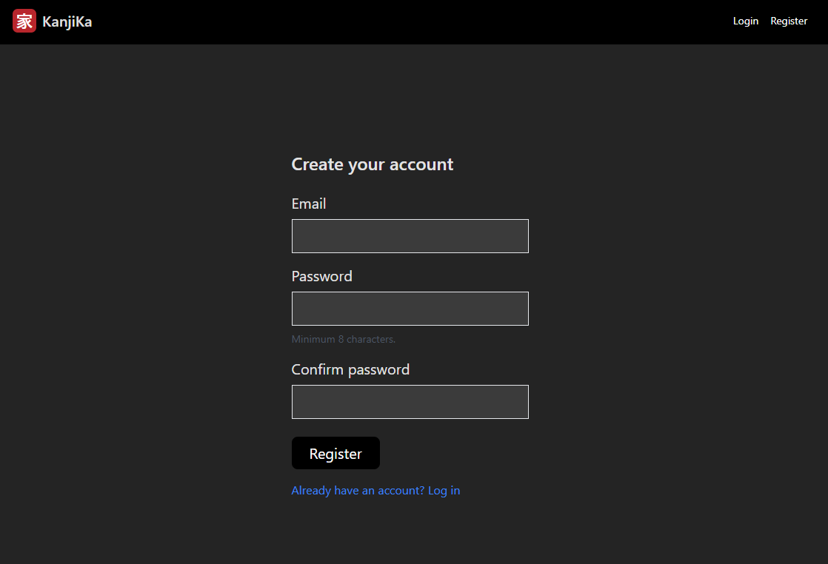
A regisztrációs oldal
Elfelejtett jelszó. Az elfelejtett jelszó oldalon a felhasználó megadhatja az e-mail-címét, amelyre a rendszer egy egyszer használatos visszaállító kódot küld. A kód segítségével a Send reset code gombra kattintást követően új jelszó adható meg, és a fiókba ismét be lehet lépni.
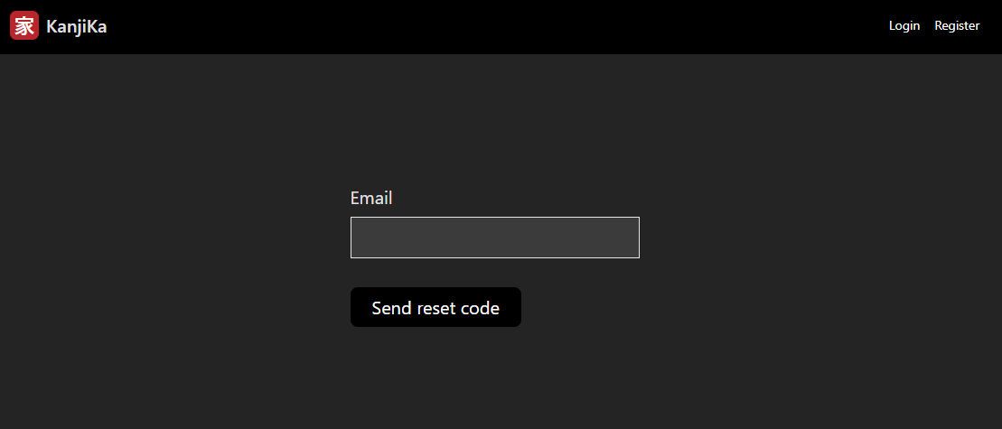
Az elfelejtett jelszó oldal
Tanulási útvonal. A Learning Path menüpont a tanulási útvonalat jeleníti meg, amely a leckéket egymásra épülő sorrendben mutatja be. Minden leckéhez tartozik egy állapotjelző: a már sikeresen elvégzett leckéket zöld pipa, a soron következő, megnyitható leckét egy körvonalas ikon, a zárolt leckéket pedig egy lakat ikon jelöli. A felhasználó csak az aktuálisan elérhető leckét kezdheti el; a többi leckét egymás után, az útvonalon haladva nyithatja meg. A leckék kártyáin a cím, a rövid leírás, az elemek száma és a felhasználó eddigi legjobb eredménye is megjelenik.
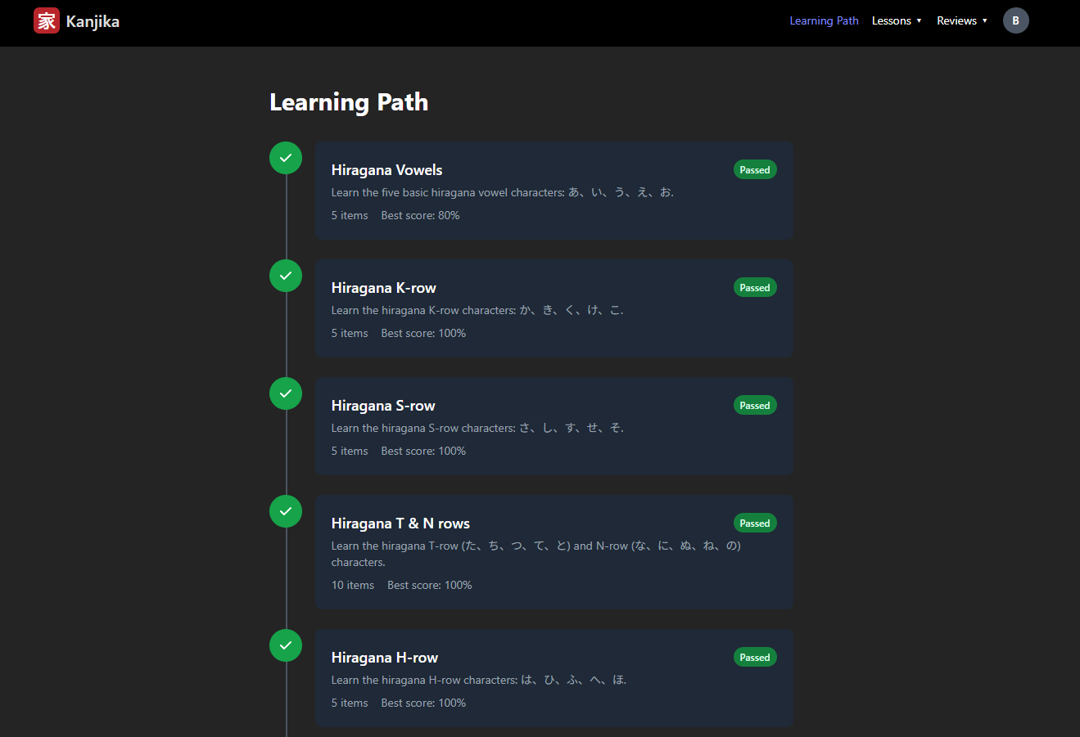
A tanulási útvonal oldal
A lecke részletes nézete. Egy lecke megnyitása után a felhasználó a lecke címét, rövid leírását és a lecke tartalmát (a megtanulandó karaktereket vagy nyelvtani szabályokat) látja. Az oldal alján két gomb található: a Take Test gombbal a leckéhez tartozó tudásellenőrző teszt indítható el, a Back to Path gombbal pedig az útvonal nézetbe lehet visszatérni.
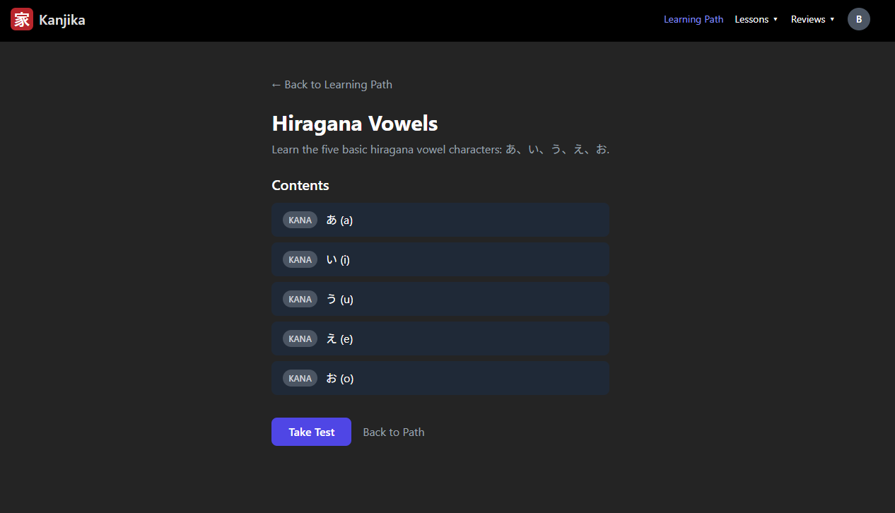
A lecke részletes nézete
A lecke tesztje. A teszt többválasztós kérdésekből áll. Minden kérdéshez négy válaszlehetőség tartozik (A–D), amelyek közül egyet kell kiválasztani. A kérdések sorrendje és a válaszlehetőségek elrendezése minden kitöltéskor más lehet, ami segít elkerülni, hogy a felhasználó a tényleges felismerés helyett a sorrendet memorizálja. A teszt befejezése után a rendszer kiértékeli az eredményt, és ha a felhasználó elérte a sikerességi határt, a lecke teljesítettnek minősül, és az útvonalon a következő lecke nyílik meg.
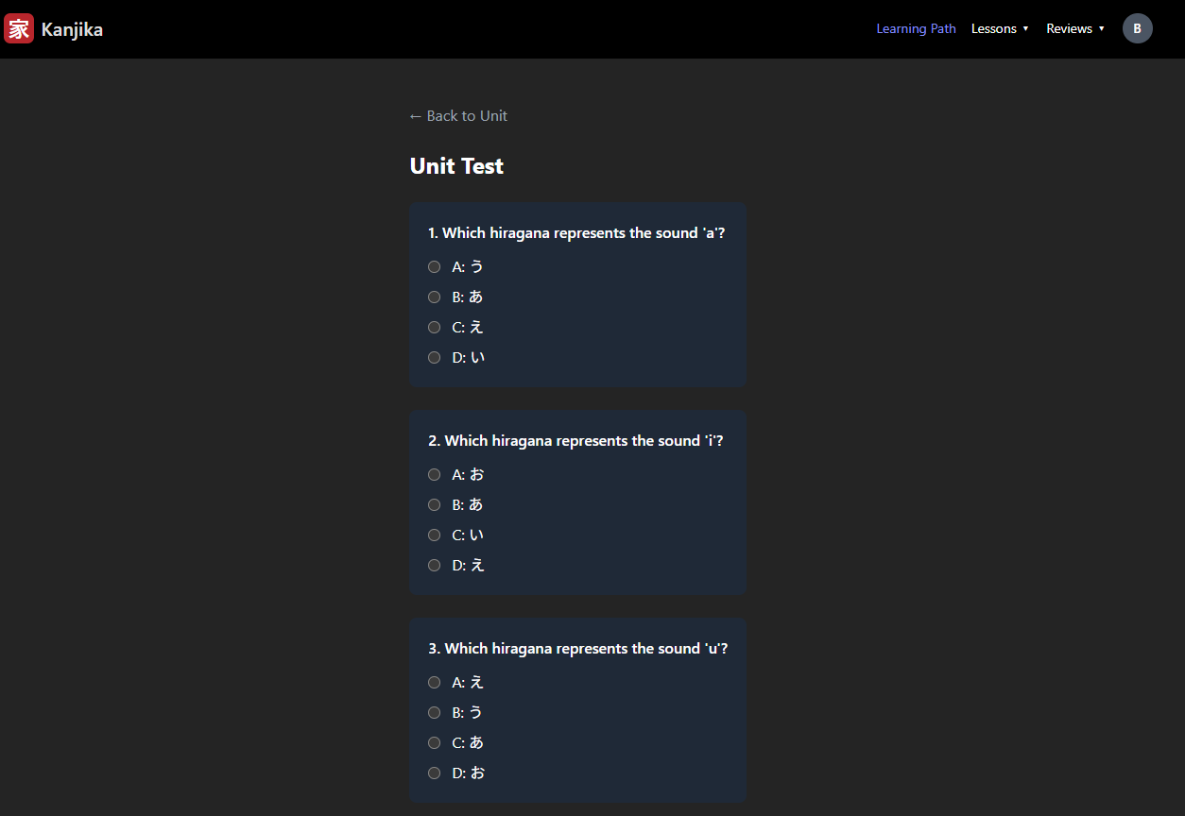
A lecke tudásellenőrző tesztje
Hiragana karaktertáblázat. A Lessons menüpont alatti Hiragana oldalon a teljes hiragana karakterkészlet áttekinthető táblázatos formában jelenik meg. A táblázat sorai a mássalhangzók szerint, oszlopai a magánhangzók szerint vannak rendezve, így a karakterek logikai rendszere is jól látható. Egy adott karakterre kattintva megnyílik a karakter részletes nézete, ahol a felhasználó megtekintheti a karakter olvasatát és a hozzá tartozó példaszavakat.
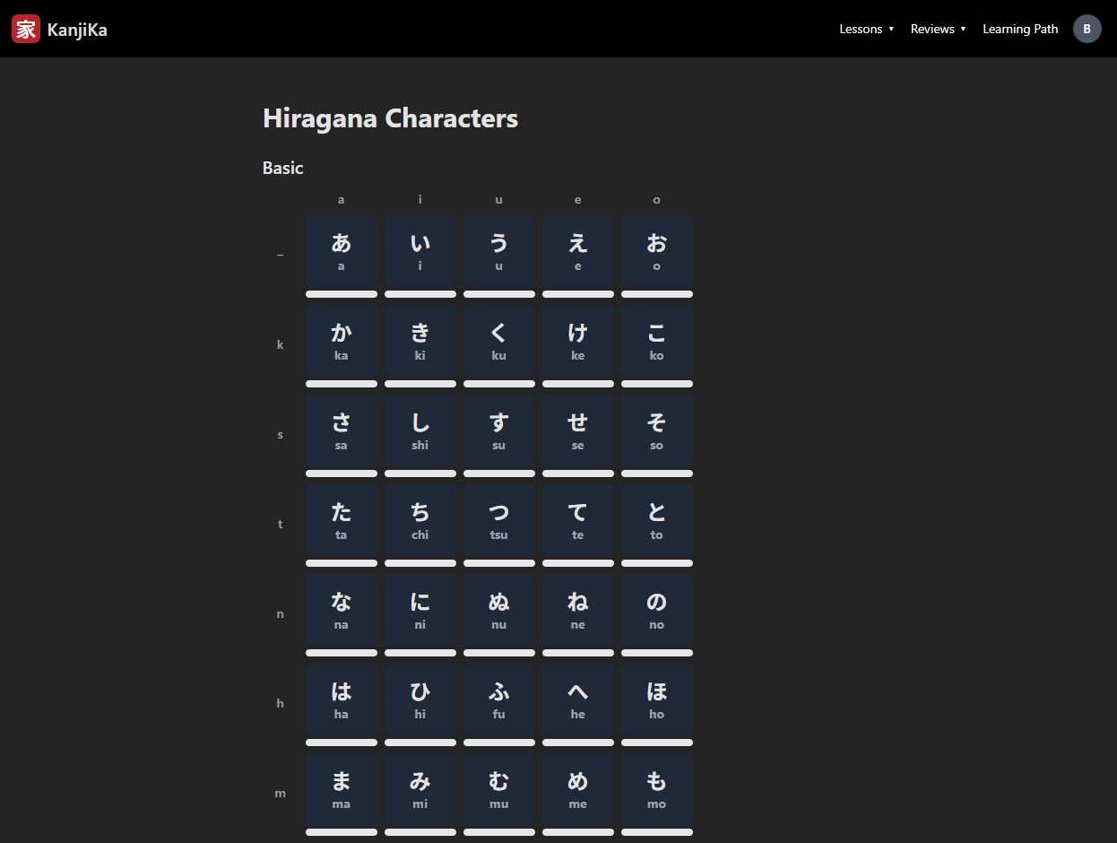
A hiragana karaktertáblázat
Katakana karaktertáblázat. A Katakana oldal felépítése megegyezik a hiragana oldaléval. A katakana szótagírás karakterei ugyanúgy mássalhangzó–magánhangzó rendezésű táblázatban szerepelnek, és kattintásra ugyanúgy megnyílik a karakter részletes nézete.
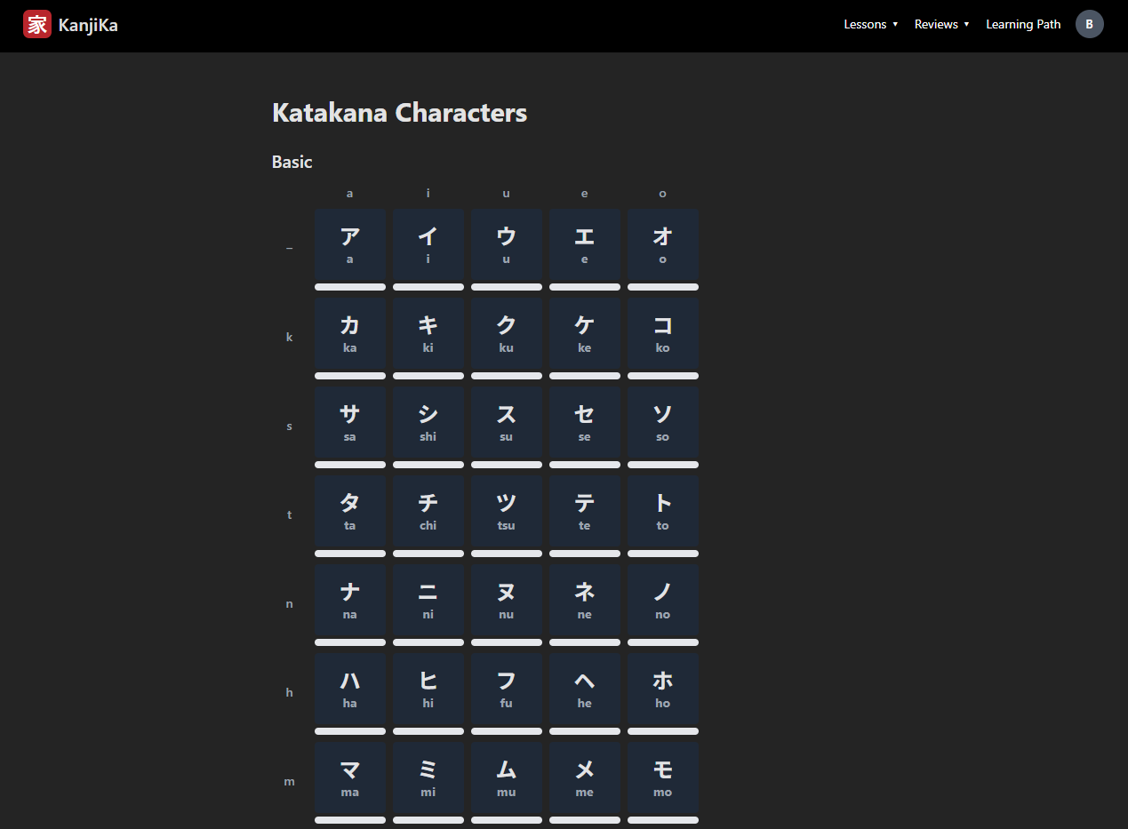
A katakana karaktertáblázat
Kandzsi lista. A Lessons menüpont alatti Kanji oldal a JLPT (Japanese Language Proficiency Test) szintek szerint csoportosítva mutatja be a kandzsikat. A felül található gombokkal (All, N5, N4, N3, N2, N1) szűrhetők az adott szinthez tartozó jelek. Mindegyik kártyán a kandzsi maga, a leggyakoribb jelentései és egy állapotjelző látható: a Locked felirat azt jelzi, hogy a jelet a felhasználó még nem nyitotta meg a tanulási útvonalon. A megnyitott kandzsikra kattintva a részletes nézet jeleníti meg az olvasatokat, jelentéseket és példamondatokat.
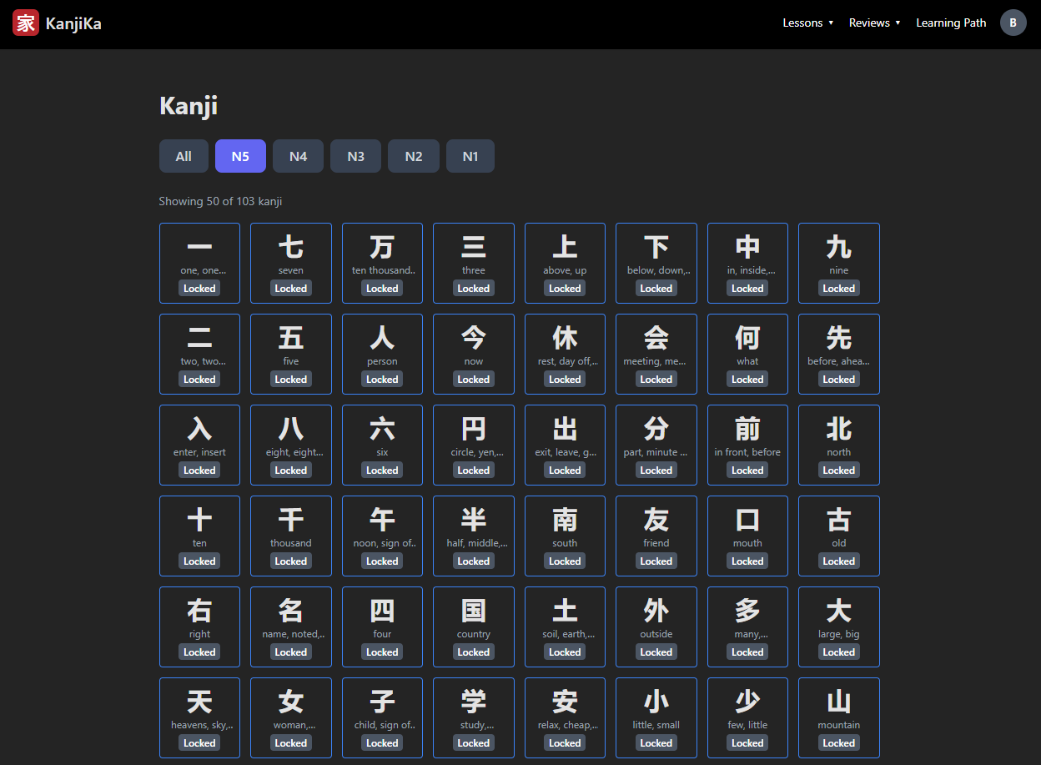
A kandzsi lista oldal
Nyelvtan. A Grammar oldalon a leggyakoribb japán nyelvtani szerkezetek és partikulák kerülnek bemutatásra. Minden nyelvtani szabály egy külön kártyán szerepel, amelyen látható a partikula vagy szerkezet, annak rövid magyarázata és az alapvető szerkezete (például Noun + は + Predicate). A kártyára kattintva a részletes oldalon további példamondatok és magyarázatok érhetők el.
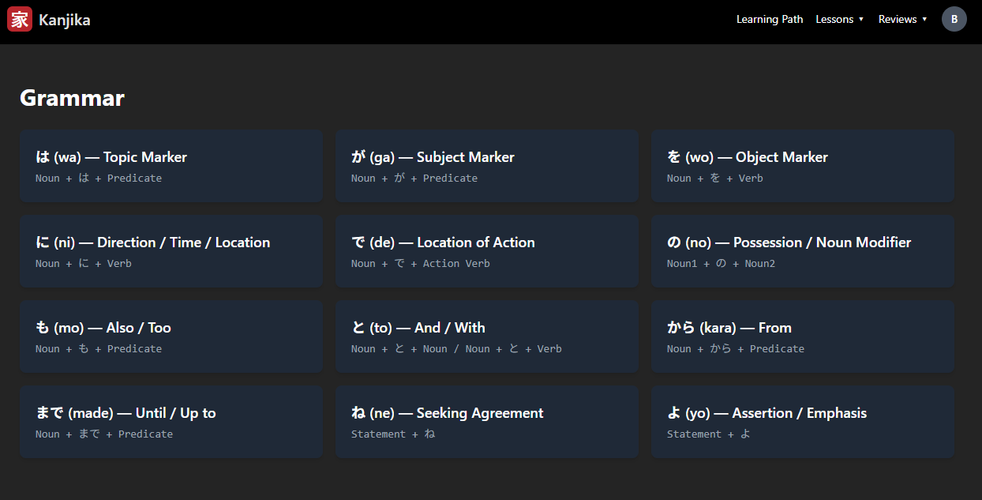
A nyelvtan oldal
Olvasási feladatok. A Reading oldalon rövid japán szövegek érhetők el, amelyek a felhasználó szövegértését fejlesztik. Minden szöveghez tartozik egy nehézségi szint a JLPT szintek szerint (például N5) és egy állapotjelző, amely mutatja, hogy a felhasználó próbálkozott-e már a feladattal. Egy szövegre kattintva a teljes szöveg, a hozzá tartozó szókincs és a megértést ellenőrző kérdések jelennek meg.
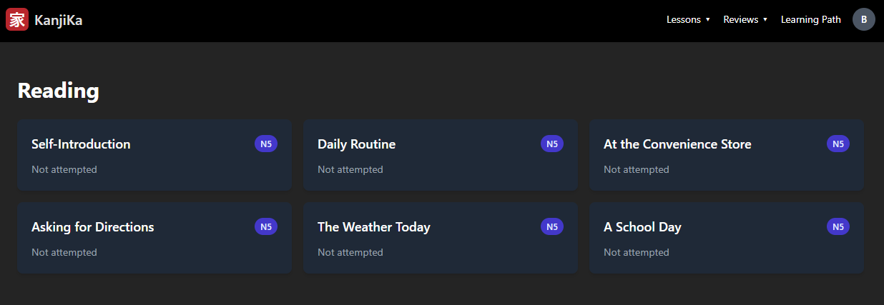
Az olvasási feladatok oldala
Áttekintés flash kártyákkal. A Reviews menüpont alatti Flash Cards oldal a már megtanult karakterek és kandzsik átismétlését szolgálja. A felhasználó kiválaszthatja, hogy melyik karakterkészletből (hiragana, katakana vagy kandzsi) szeretne ismételni. A kártya elején a karakter látható; a Click to reveal feliratra kattintva megjelenik a karakter olvasata, és a felhasználó eldöntheti, hogy ismerte-e a választ. A Know it és a Don't know it gombok segítségével a rendszer követi a haladást, és nagyobb súllyal ismétli a kevésbé ismert kártyákat.
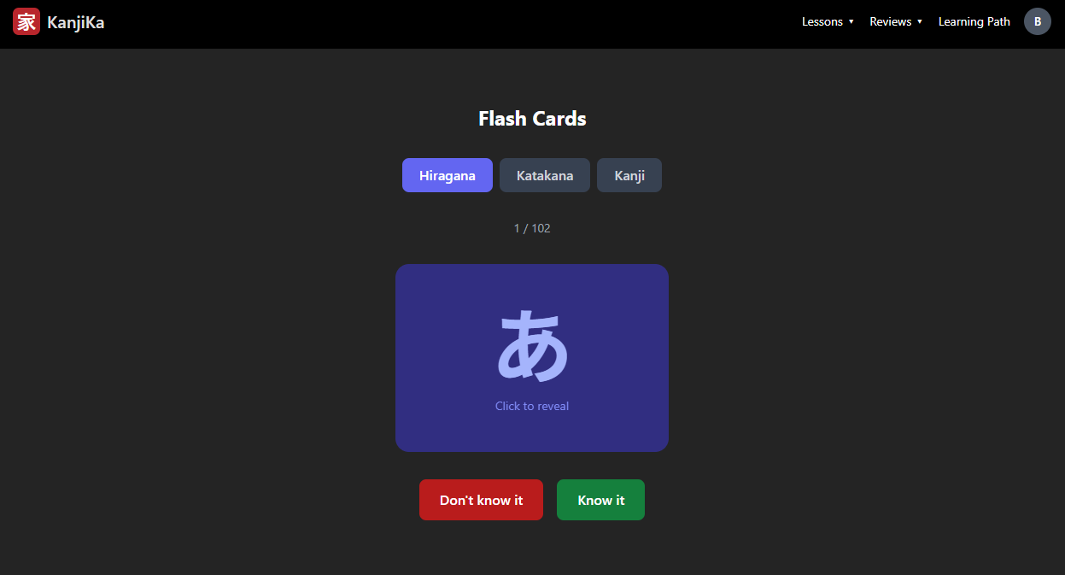
A flash kártyás áttekintés oldala

Fejlesztői dokumentáció

Összefoglalás és további fejlesztési lehetőségek

Irodalomjegyzék

Melléklet

